PRINCIPALES RESULTADOS REGISTRADOS POR LAS FISCALÍAS PENALES DE ADULTOS DEL MINISTERIO PÚBLICO A NIVEL NACIONAL DURANTE EL PERIODO 2016

El presente análisis comprende varios acápites relacionados con el movimiento de trabajo de las 66 fiscalías penales con competencia jurisdiccional penal adultos del Ministerio Público, el mismo se extiende para todo el período 2016. Aunado a lo anterior se ve complementado por temas de gran interés nacional, como lo es un análisis respecto de la incidencia y variación de los delitos tramitados por estas instancias.

Aspectos más relevantes

- A lo largo de 2016 el Ministerio Público experimentó algunas bajas importantes en sus componentes de gestión, específicamente en el volumen de circulante inicial (-6.610) y el ingreso de casos nuevos (-2.817), lo que provoca una baja de la carga de trabajo respecto al año anterior (-9592).

- El número de casos terminados registra una disminución considerable (-11.342), lo que ubicó a esta variable en su año menos productivo a lo largo del presente quinquenio. La desestimación y el archivo fiscal, mantuvieron participaciones muy similares a la del año anterior con 38.66% y 23.11% sobre el total. La acusación fiscal por su parte se redujo en 1.130 expedientes.

- Como consecuencia de la reducción en el número de asuntos terminados, la razón de congestión calculada para este periodo se vio afectada negativamente, al aumentar de 124 a 126, retornando al nivel que habría registrado dos periodos atrás.

- De igual manera, se presenta un efecto adverso en la tasa de pendencia, al pasar de 19.6% a 21.2%, lo que implica un mayor compromiso en el trámite de asuntos, además, dicha tasa (21.2%) supera a las registradas en los dos años que le anteceden.

- La distribución geográfica de la carga de trabajo para esta organización, establece una mayor frecuencia de asuntos penales en el Gran Área Metropolitana, encabezado por la capital, quien absorbe 31.8%, seguida por Alajuela con 17.9%. En concordancia con esa idea, las fiscalías del I Circuito Judicial de Alajuela y el II Circuito Judicial de San José son las dependencias fueron con el mayor volumen de ingreso al registrar 12.492 y 12.172 asuntos respectivamente.

- Los delitos contra la propiedad continúan siendo la modalidad más frecuente nivel nacional, con un volumen que excede las 69 mil causas para el período; sin embargo registra una baja del 6.6% respecto de la cifra contabilizada en 2015, lo que significó en términos absolutos 4.912 casos menos. Por su parte, los delitos contra la vida se consolidan como los de mayor crecimiento por volumen (682 casos), mientras que las infracciones a la Ley del Adulto Mayor se muestran como las de mayor crecimiento relativo 27,5% (542 casos) .

- Las solicitudes de sobreseimiento definitivo de extinción acción penal registra una baja, al pasar de 2.540 a 2.178 asuntos, situación mayormente vinculada con la disminución de sobreseimientos por prescripción, los cuales se redujeron de 2.025 a 1.693 solicitudes.

- El circulante al finalizar el período fiscal aumentó en 1800 asuntos, viéndose reflejado de forma exclusiva sobre aquellos asuntos en trámite que no cuentan con resoluciones provisionales, los cuales pasaron de 41.992 a 43.911.

- INDICADORES DE GESTIÓN JUDICIAL
La utilización de herramientas que permitan medir numéricamente la gestión desempeñada por los despachos judiciales resultan de vital importancia, no solamente para determinar la distribución y utilización de una manera eficaz de los recursos disponibles sino también para posteriores tomas de decisiones en miras al mejoramiento de los procesos dentro de las diferentes instancias siempre en miras hacia la mejora continua a nivel de todo el Poder Judicial.

Por esta razón es que se definen tres herramientas de análisis que permiten medir justamente lo anterior, y estas son: la razón de congestión, la tasa de pendencia y la tasa de resolución. En el siguiente cuadro se muestra la tendencia registrada por estos tres indicadores, así como la evolución de las variables que intervienen en el movimiento de trabajo a nivel general para esta instancia desde el año 2012:
Descripción | Año
Descripción | 2012 | 2013 | 2014 | 2015 | 2016
Variables
Circulante al iniciar | 78.801 | 64.664 | 61.601 | 52.440 | 45.830
Casos entrados | 158.121 | 173.448 | 182.933 | 170.069 | 167.252
Casos reentrados | 17.797 | 12.528 | 10.844 | 11.322 | 11.157
Testimonios de piezas | 1.045 | 413 | 528 | 665 | 715
Casos terminados | 191.162 | 189.452 | 203.466 | 188.666 | 177.324
Circulante al finalizar | 64.602 | 61.601 | 52.440 | 45.830 | 47.630
Indicadores
Razón de congestión | 133 | 132 | 126 | 124 | 126
Tasa de pendencia | 25,4 | 24,6 | 20,5 | 19,6 | 21.2
Tasa de resolución | 75,0 | 75,6 | 79,7 | 80,7 | 79.1

A inicio de 2016, las oficinas que conforman el Ministerio Público contaban a su haber con un total de 45.830 expedientes que venían siendo arrastrados de años anteriores y que al pasar de 2015 a 2016 se encontraban aún en trámite. Aunado a lo anterior, durante el transcurso del período fueron denunciadas 167.252 nuevas causas, además de 11.157 casos que volvieron a ingresar al circulante y 715 asuntos generados dentro del sistema penal a partir de la modalidad de testimonio de piezas. Los rubros antes mencionados conforman conjuntamente lo que denominaremos la carga de trabajo del Ministerio Público en materia penal adultos para el período 2016, mismo que sumó para el año en cuestión 224.954 casos, lo que implicó 9.542 asuntos menos que el año anterior, lo que a su vez significó una baja del 4%.

Continuando con el análisis, se tiene que un total de 177.324 causas penales fueron dadas por terminadas a lo interno de esta institución, cifra que experimenta un decrecimiento importante (11.342) respecto de 2015.

A continuación, se expone gráficamente la tendencia que registró este indicador desde el año 2012:
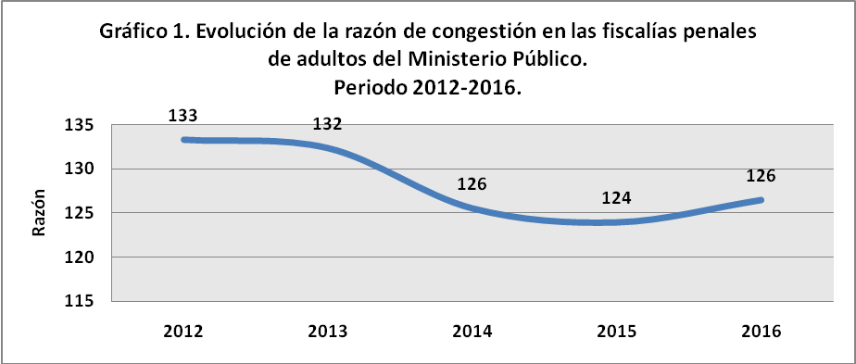
Elaborado por: Subproceso de Estadística, Dirección de Planificación.

La serie permite apreciar como entre los períodos 2012 y 2013 el nivel de congestión para las causas penales admitidas por el Ministerio Público excedían en un 30% su nivel óptimo, situación que experimentaría una desaceleración importante para los periodos subsiguientes, en cuyo caso los valores de la razón descenderían a niveles inferiores al 25%, no obstante para el año en estudio la congestión volvería nuevamente a incrementarse aunque de una forma muy conservadora, pasando de 124 a 126, sin embargo se reitera que no al mismo nivel que mantenía a inicio del presente quinquenio.

Una de las principales características que posee la razón de congestión es que, al estar intrínsecamente relacionada con la carga de trabajo oscilara en magnitudes diferentes dependiendo de características como ubicación geográfica a nivel nacional de cada instancia judicial, entre otras variables. Por lo anterior, es que en el siguiente cuadro se muestran las magnitudes registradas por circuito judicial en cuanto a la razón de congestión individual, así como su relación con la razón de congestión global para el periodo 2016:

Cuadro 1. Comparación entre la razón de congestión registrada por cada circuito judicial y la global en las Fiscalías Penales de Adultos Periodo 2016
Circuito Judicial | Razón de congestión
Por encima de la razón de congestión global | 126
I Circuito Judicial de San José | 133
III Circuito Judicial de San José | 143
II Circuito Judicial de Zona Sur | 133
II Circuito Judicial Zona Atlántica | 135
Puntarenas | 129
Por debajo de la razón de congestión global | 126
II Circuito Judicial de San José | 124
I Circuito Judicial de Alajuela | 115
II Circuito Judicial de Alajuela | 126
III Circuito Judicial de Alajuela | 122
I Circuito Judicial de Cartago | 125
I Circuito Judicial de Heredia | 118
I Circuito Judicial de Zona Sur | 123
I Circuito Judicial de Zona Atlántica | 123
II Circuito Judicial de Guanacaste | 126
I Circuito Judicial de Guanacaste | 126
Elaborado por: Subproceso de Estadística, Dirección de Planificación.

De acuerdo con los datos contenidos en la tabla, es posible apreciar como algunas fiscalías generaron una mayor contribución al incremento en la congestión calculada para este año, estas se ubicaron por encima del promedio general reportado en 126. En ese sentido se tiene que cinco dependencias encabezadas por la del III Circuito Judicial de San José se ubicaron por encima del promedio, sin embargo, esta en particular destaca por su valor extremo, alcanzando la cifra de 143 como valor de congestión, dispersándose 17 puntos sobre el promedio. Las restantes cuatro fiscalías que se ubicaron sobre el promedio registraron razones igual o menor a 135.

Un segundo grupo de dependencias conformado por diez circuitos judiciales fueron ubicadas debajo del promedio de congestión, de manera tal que entre ese grupo de dependencias es posible ubicar valores muy alejados como es el caso del Primer Circuito de Alajuela y de Heredia (115 y 118), así como otros que se ubicaron directamente sobre el promedio descrito, como es el caso de II Circuito Judicial de Alajuela y los dos Circuitos Judiciales de Guanacaste.

Las tasas de pendencia y resolución son herramientas complementarias entre sí y mutuamente excluyentes y ambas se encuentran estrechamente vinculadas por dos factores muy bien definidos, el primero lo constituye la carga de trabajo como base del cálculo y lo segundo son las variables “casos terminados y asuntos en trámite al cierre del período”. Es importante acotar que para estos cálculos no se toman en cuenta los procesos denominados “testimonios de piezas”. Seguidamente se presenta una gráfica con la tendencia seguida por ambos indicadores para el presente quinquenio.
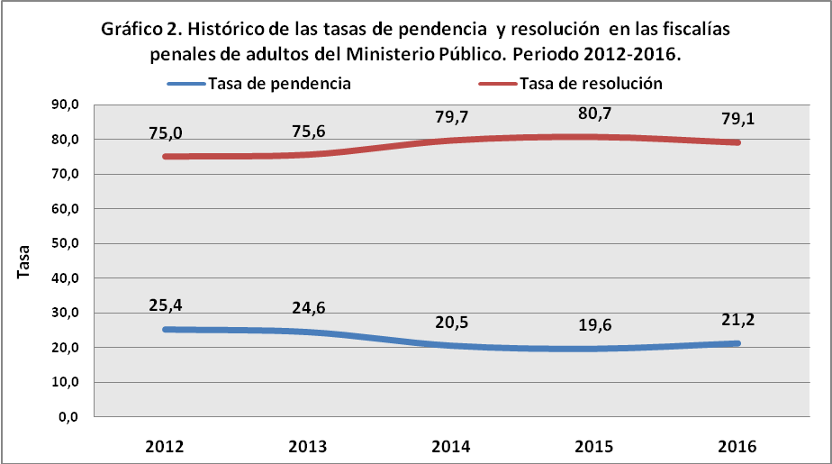
Elaborado por: Subproceso de Estadística, Dirección de Planificación.

A lo largo del presente quinquenio se logra apreciar una ligera mejoría en la resolución de causas, situación que logra consolidarse posterior al año 2013, pues como se aprecia los valores anteriores se ubicaban entre un 75% o menos por ciento, de manera tal que tres cuartas partes del circulante que mantenía el Ministerio Público era concluido durante el mismo período fiscal, mientras que los valores tasados con posterioridad se mantuvieron entre un 79% y 80%. Se aprecia como la mejor posición contenida para ambos indicadores se ubica precisamente en 2015, en cuyo caso la relación de ambas variables fue de 80/20, sin embargo, los valores para el período en cuestión volverían a reducirse levemente hasta un 79.1% para los efectos resolutivos y en 21.2 respecto del nivel de pendencia.

- CASOS ENTRADOS, REENTRADOS Y ENTRADA NETA

Durante el 2016 se atendieron 167.252 nuevos casos, lo que significó una reducción absoluta respecto del año anterior del orden de los 2.817 (1,65%) casos.

A continuación, se muestran gráficamente la distribución por provincia de la cantidad de casos entrados para el periodo bajo estudio:
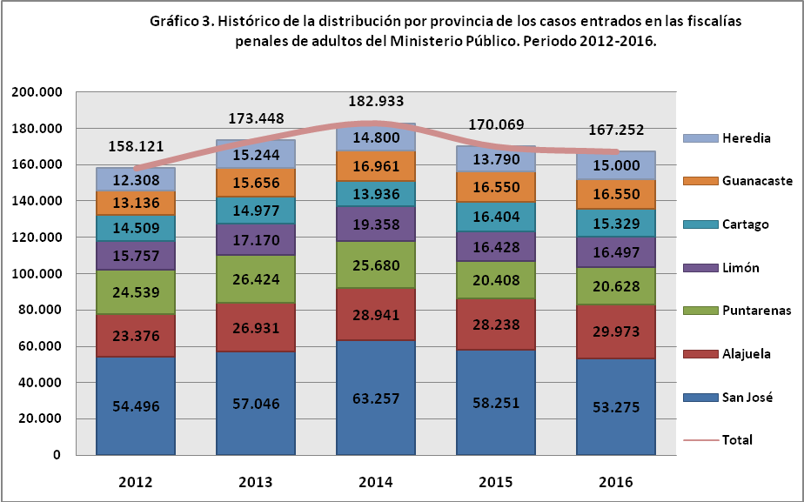
Elaborado por: Subproceso de Estadística, Dirección de Planificación.

La distribución de las 167.252 causas penales atendidas por el Ministerio Público en 2016, establece un mayor aporte de la capital (31.8%), al acumular poco más de 53 mil casos reportados, situación que como puede apreciarse ha venido siendo la constante a lo largo de los cinco periodos analizados, en cuyo caso, el pico de ingreso registrado en 2014 fue encabezado precisamente por San José al aportar 34.6% del total de causas recibidas.

A nivel individual se presentan a continuación las 10 fiscalías penales de adultos que mayor cantidad de casos entrados nuevos registraron durante el 2016:

Cuadro 2. Fiscalías Penales de adultos con mayor cantidad de
casos entrados durante el 2016
(ordenado por magnitud)

Fiscalía | Entrados
Total | 78.918
Adjunta I Circuito Alajuela | 12.492
Adjunta II Circuito San José | 12.172
Adjunta Heredia | 10.101
Unidad Trámite Rápido | 9.297
Adjunta Cartago | 7.991
Adjunta II Circuito Zona Atlántica | 5.943
Adjunta Puntarenas | 5.801
Adjunta I Circuito Zona Atlántica | 5.334
Adjunta II Circuito Alajuela | 4.894
Adjunta III Circuito San José (Desamp.) | 4.893
Elaborado por: Subproceso de Estadística, Dirección de Planificación.
Las fiscalías con mayor ingreso de casos se ubicaron en las provincias de San José y Alajuela, siendo la Adjunta del Primer Circuito Judicial de Alajuela la que se ubica al frente con un total de 12.492 casos, seguida de la Adjunta del II Circuito Judicial de San José, siendo que de manera conjunta estas fiscalías dieron trámite al 15.2% de la totalidad de causas penales ingresadas en 2016. A modo comparativo, es posible establecer cuales fiscalías de la República presentaron la reducción de asuntos nuevos ingresados para el período en estudio. La Fiscalía del Segundo Circuito Judicial de San José, pasó de 13.908 casos a 12.172, es decir se redujo en 1.736 asuntos (12.5%). Otras como la Adjunta de Cartago, experimentó una baja calculada en 1.384 casos. Por el contrario, oficinas como la Unidad de Trámite Rápido de San José registra un importante aumento equivalente a 3.106 causas, lo que a su vez significó un 50.6%.

La siguiente gráfica permite evidenciar la secuencia seguida por las variables casos entrados, reentrados y entrada neta, las cuales se encuentran íntimamente vinculadas entre sí y representan en gran medida la carga de trabajo de esta institución.

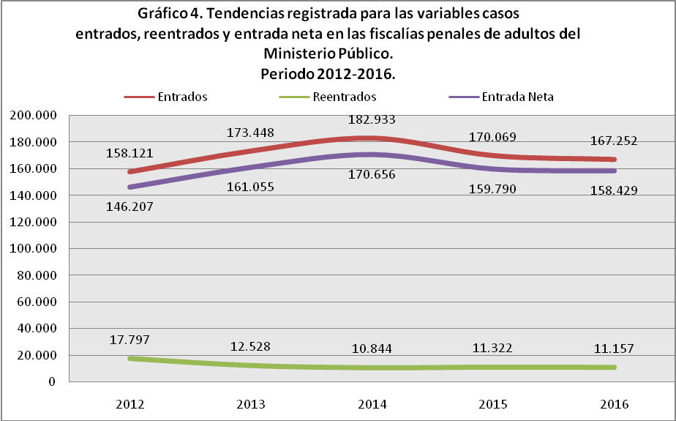
Elaborado por: Subproceso de Estadística, Dirección de Planificación.

Las tres variables representan los casos que ingresaron durante el 2016 al circulante de la institución. En ese sentido se aprecia como el impulso en la carga de trabajo ha estado centrada en los casos entrados, los cuales a lo largo de cinco períodos han suplido de entre 158 y 182 mil nuevos asuntos a la carga de trabajo que debe afrontar el Ministerio Público. Para el año en estudio, el número de asuntos netos ingresados ascendió a 158.429, cifra que se redujo levemente (-1.361) respecto del año anterior, además dicha disminución resulta ser la segunda de forma consecutiva luego de haber alcanzado su punto más elevado (170.656) en 2014.

Los casos reentrados han representado cerca de un 6% y un 7% de la entrada neta a lo largo del quinquenio y durante el 2016 mantiene un volumen muy similar al de los últimos cuatro períodos-

La entrada neta en las oficinas que integran el Ministerio Público, según el delito denunciado por título del Código Penal e infracciones a leyes especiales comparativamente para los últimos tres periodos se detallan en el siguiente cuadro:
Cuadro 3. Delitos registrados por título del
Código Penal entrados en el Ministerio Público penal adultos Periodo 2014-2016 (orden de magnitud)
Categoría por título del Código Penal | Periodo |  |  |  | Variación 2015 contra 2014
Categoría por título del Código Penal | 2014 | 2015 | 2016 | Unitarias |  | Porcentuales
CONTRA LA PROPIEDAD | 84.702 | 74.621 | 69.709 | -4.912 |  | -6,60%
INFRACCION LEY PENALIZ. VIOL. CONTRA MUJER | 19.284 | 18.693 | 18.971 | 278 |  | 1,50%
CONTRA LA VIDA | 18.572 | 19.015 | 19.697 | 682 |  | 3,60%
SEXUALES | 6.857 | 6.811 | 6.900 | 89 |  | 1,30%
NO DELITOS | 6.347 | 6.554 | 6.881 | 327 |  | 5,00%
CONTRA LA AUTORIDAD PÚBLICA | 5.240 | 5.143 | 5.364 | 221 |  | 4,30%
CONTRA LA SEGURIDAD COMÚN | 3.676 | 3.699 | 3.494 | -205 |  | -5,50%
CONTRA LA FE PUBLICA | 3.783 | 3.097 | 2.922 | -175 |  | -5,70%
CONTRA LA LIBERTAD | 3.102 | 3.353 | 3.376 | 23 |  | 0,70%
CONTRA LA ADMINISTRACIÓN DE JUSTICIA | 3.225 | 3.288 | 3.482 | 194 |  | 5,90%
INFRACCION LEY DE ARMAS Y EXPLOSIVOS | 3.108 | 2.880 | 2.716 | -164 |  | -5,70%
INFRACCIÓN A LA LEY DE SICOTROPICOS | 2.765 | 2.851 | 3.058 | 207 |  | 7,30%
CONTRA LOS DEBERES DE LA FUNCIÓN PÚBLICA | 1.730 | 1.801 | 1745 | 56 |  | -3,90%
INFRACCIÓN LEY ADULTO MAYOR | 1.832 | 1.973 | 2.515 | 542 |  | 27,50%
INFRACCIÓN LEYES ESPECIALES | 1.378 | 1.034 | 843 | -330 |  | -28,10%
CONTRA EL ÁMBITO DE LA INTIMIDAD | 1.179 | 1.336 | 1.211 | -29 |  | -2,20%
INFRACCIÓN LEY FORESTAL | 1.172 | 998 | 901 | -97 |  | -9,70%
CONTRA LA FAMILIA | 1.010 | 1.236 | 1.407 | 171 |  | 138%
CONTRAVENCIONES | 715 | 472 | 959 | 487 |  | 103,20%
INFRACCIÓN LEY GENERAL DE ADUANAS | 245 | 289 | 291 | 2 |  | 0,70%
CONTRA LA BUENA FE DE LOS NEGOCIOS | 237 | 204 | 199 | -5 |  | -2,50%
INFRACCIÓN LEY CONSERVACION DE VIDA SILVESTRE | 256 | 176 | 114 | -62 |  | 35,23%
Otros delitos | 130 | 138 | 373 | 235 |  | 170,30%
Ignorado | 0 | 0 | 1.158 | 1.158 |  | -
Infracción Ley Enriquecimiento ilícito | 59 | 85 | 75 | -10 |  | -11,80%
CONTRA EL HONOR | 35 | 33 | 55 | 22 |  | 66,70%
CONTRA LA TRANQUILIDAD PÚBLICA | 7 | 3 | 3 | 0 |  | 0,00%
CONTRA LA SEGURIDAD DE LA NACIÓN | 5 | 4 | 6 | 2 |  | 50,00%
CONTRA LOS DERECHOS HUMANOS | 4 | 0 | 1 | 1 |  | -
CONTRA LOS PODERES PÚBLICOS Y ORDEN CONST. | 1 | 3 | 3 | 0 |  | 0,00%
Total | 170.656 | 159.790 | 158.429 | -1.361 |  | -0,85%

Históricamente, los delitos denominados “Contra la Propiedad” han sido lo que han aportado el mayor volumen de casos entrados a las fiscalías penales de adultos, representando más de un 40% del total de causas penales atendidas. Para este año se da un decrecimiento aproximadamente cinco mil asuntos (4.912).

Los delitos contra la vida se consolidan como lo segundo en importancia aportado para este período poco más de 19 mil asuntos y representando 10.5% sobre el total atendido y durante el 2016 registran un leve incremento (+682).

En el caso de la Ley de Penalización de la Violencia Contra las Mujeres, el volumen excede las 18 mil denuncias anuales, creciendo para el año en cuestión en un 1.5%.

El delito sexual experimenta un leve incremento para este periodo (1.3%), al pasar de 6.811 a 6.900 asuntos, consolidándose el dato de 2016 como el más alto del trienio presentado.

Las categorías de delito con incidencias anuales entre los dos mil y casi cuatro mil asuntos, sumaron para este año siete, entre las que destacan los delitos Contra la Administración de Justica y la Seguridad Común, con 3.482 y 3.494 respectivamente.

Pese a no constituir delito, la categoría denominada “otros delitos” no solo sigue creciendo (5%), sino que su volumen se ubica entre los cuatro más frecuentemente atendidos con casi 7 mil asuntos anuales.

Entre las categorías de menor incidencia (entre mil y menos de dos mil asuntos), destacan por su variación para este período las contravenciones, las cuales pasaron de 472 a 959, mostrando así un crecimiento del 103 por ciento.

Otras formas delictivas, tales como las infracciones a la Ley de Sicotrópicos y Contra la Familia experimentaron aumentos significativos, sumando 207 y 185 casos más que el año anterior.

La siguiente gráfica permite valorar el porcentaje de participación de los 20 delitos más comúnmente presentados como casos entrados durante en 2016 para los 344 definidos, por medio de las denuncias interpuestas ante el Ministerio Público penal adultos:
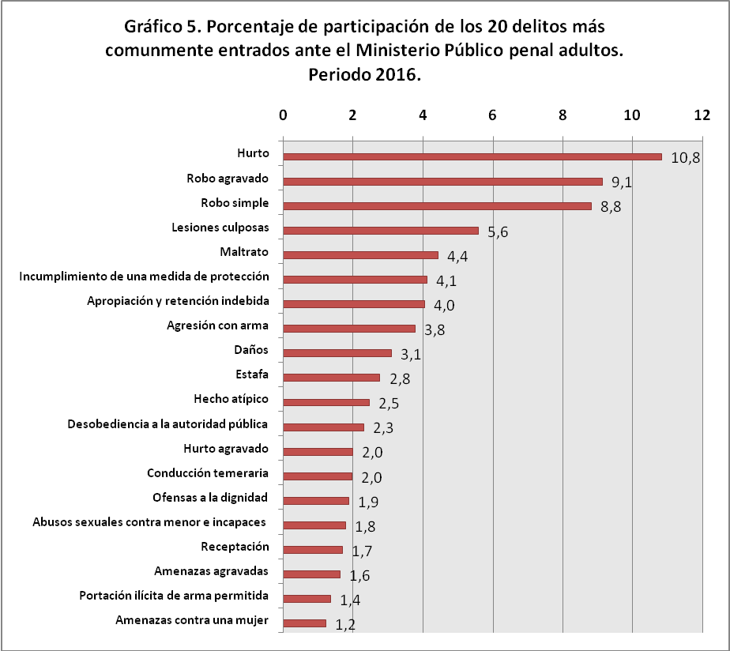
Elaborado por: Subproceso de Estadística, Dirección de Planificación.

En concordancia plena con la gráfica tras anterior, es posible apreciar como los delitos contra la propiedad son los que encabezan las mayores participaciones respecto de la atención de causas penales por parte del Ministerio Público. De esta manera se tiene que el hurto es la modalidad más incide a nivel nacional con un porcentaje que supera el diez por ciento, en otras palabras uno de cada 10 asuntos penales denunciados ante el ministerio público, competen a una de las modalidades de hurto comprendidas en el Código Penal costarricense. Continuando en orden descendente está el robo agravado, como segundo medio más utilizado por los delincuentes alcanzando en 2016 una participación del 9.1%, seguido muy de cerca (8.8%) por el robo simple. Otros tales como las lesiones culposas y las infracciones a la Ley de Penalización denominadas Maltrato e incumplimiento de medidas de protección, se ubican como terceros en importancia registrando volúmenes que comprenden en el caso de las lesiones culposas entre un 5% y 6%; en el caso de los delitos de penalización de la violencia contra la mujer entre un 4% y 4.5%.

Entre los delitos sexuales destacan los abusos sexuales contra menores e incapaces, los cuales mostraron una participación de un 1.8%, lo que equivale aproximadamente a unos 2.826 asuntos para este año.

El Subproceso de Estadística en aras de brindar un servicio de información más especializado respecto de la identificación de las causas penales que se generan en todo el sistema penal costarricense, procedió a diseñar un cuadro estadístico cuyo objetivo es conjuntar las causas que son atendidas de forma directa por parte de Ministerio Público, tanto en lo referente a penal adultos como en penal juvenil, más aquellas que son atendidas directamente por el Organismo de Investigación Judicial en los procesos y el ordenamiento que a ellos compete, además incorpora aquellos delitos contra el honor que son interpuestos de forma directa ý por medio de querella ante los Tribunales Penales del país.

La siguiente gráfica tiene como objetivo lograr una comparación del volumen de causas penales en dos direcciones, la primera sería la entrada neta Penal Adultos en Ministerio Público y la segunda la entrada total al sistema penal, tal y como se describe en el párrafo anterior.
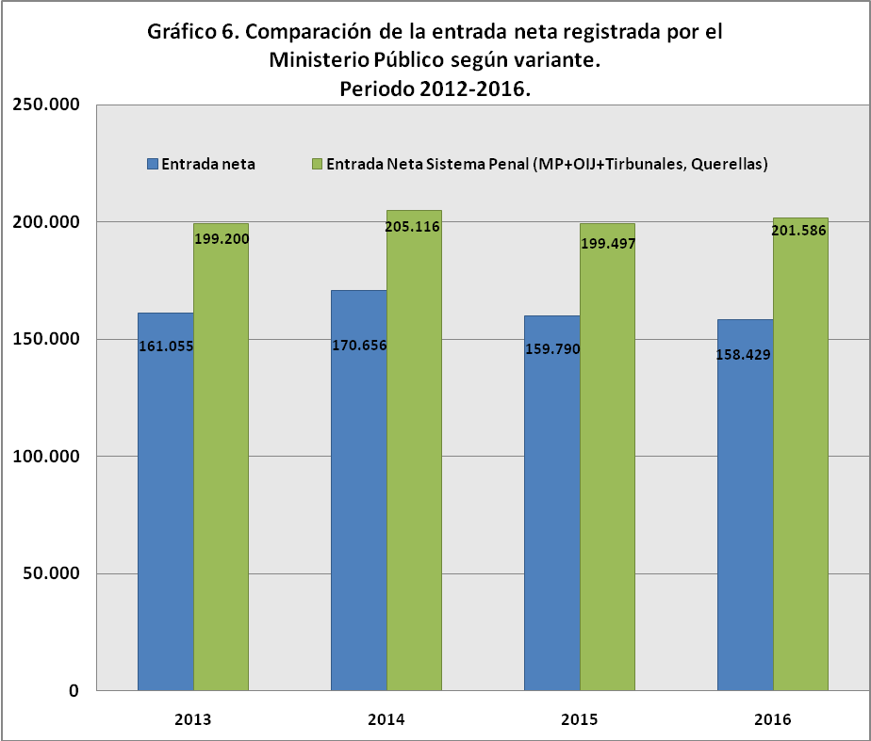
Elaborado por: Subproceso de Estadística, Dirección de Planificación.

Obsérvese como el volumen de asuntos atendidos por el Ministerio Público en penal adultos resulta ser significativamente menor que las denuncias comprendidas por el sistema penal, diferencia que para el año en estudio significó un total de 43.157 causas, de las cuales resulta importante acotar que 8.702 corresponden a la materia penal juvenil, 403 a querellas interpuestas en los Tribunales Penales y 34.052 se acreditan a la policía judicial.

Al analizar las diferencias mostradas para el presente quinquenio, se tiene en el caso de la entrada neta adultos una desaceleración del volumen de asuntos, principalmente a partir del año 2015, en cuyo caso la reducción fue de un (6.4%), mientras que para el año en cuestión la baja significó un 0.9% y como puede apreciarse resultó en la cifra más baja para el intervalo de tiempo analizado.

Por su parte, la entrada en el sistema penal costarricense presenta un comportamiento ligeramente distinto, en cuyo caso para 2016 se registra un aumento tasado en un 1% y contabilizado en 2.089 casos y al contrario de la entrada penal adultos en fiscalías, el dato obtenido para este año se consolida como el más alto del quinquenio presentado.

CASOS TERMINADOS

Durante el 2016 se dieron por dieron por terminados un total de 177.324 causas penales, volumen que resulta ser 11.342 asuntos más baja que la registrada un año atrás, consolidándose así una reducción productiva del orden del 6%.

Entrando a profundiza en las causas asociadas con la baja descrita, se procede a elaborar una gráfica que distribuye la totalidad de los caos terminados para el año en estudio y cuatro años anteriores de referencia, según la provincia donde se ubican las distintas fiscalías del Ministerio Público.

La tendencia mostrada por esta variable es clara en una conducta a la baja a partir del año 2014, en cuyo caso el descenso fue tan pronunciado (14.800 asuntos) que hizo que se contrajera en un 7.3%, situación que se repetiría en menor escala (11.342), pero no menos importante, de manera tal que entre el periodo 2014 y 2016 la producción de asuntos en el Ministerio Público se redujo en 26.142 casos, o lo que es igual un 12.8%
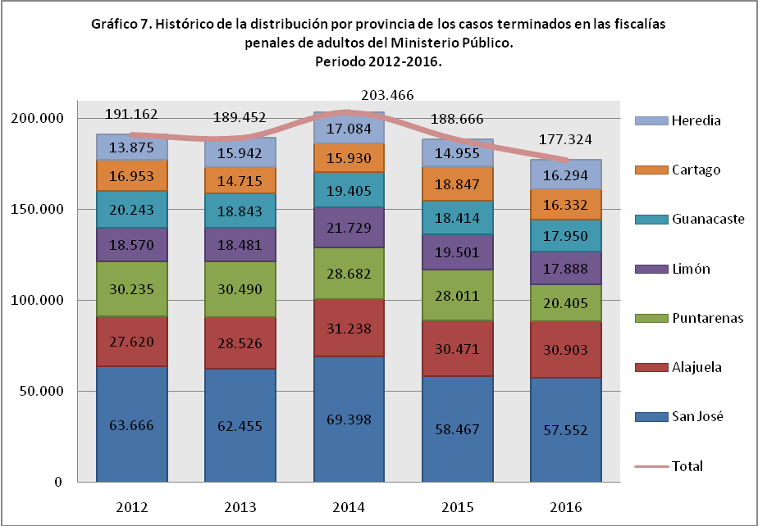
Elaborado por: Subproceso de Estadística, Dirección de Planificación.

La distribución de los asuntos terminados según provincia, permite inferir que San José es la que produce el mayor número de resoluciones judiciales penales con un total de 57.552 causas, lo que representa un 32.4% del total de causas finalizadas en el período, en otras palabras uno de cada tres casos. En orden de frecuencia le sigue Alajuela con un volumen que excede las 30 mil causas anuales. Las dos provincias portuarias del país se ubican como terceras en importancia, ubicándose levemente por encima Puntarenas con 20 mil asuntos, mientras que Limón registra un nivel muy cercano a los 18casos, profundizando en ese sentido, se aprecia como Puntarenas registra un decrecimiento calculado en 7.606 casos, mientras que en el caso de Limón la baja fue de 1.613 asuntos.

Las provincias con menor número de casos terminados fueron Heredia y Cartago con 16.294 y 16.332 expedientes respectivamente, habiéndose anotado un descenso en el caso de Cartago de 2.515 asuntos y un incremento respecto a Heredia de 1.339.

A nivel individual se presentan a continuación las 10 fiscalías penales de adultos que mayor cantidad de casos terminados registraron durante el 2016:

Cuadro 4. Diez fiscalías penales de adultos que mayor cantidad de casos terminados registraron durante el 2016 (ordenado por magnitud)

Fiscalía | Terminados
Adjunta II Circuito San José | 31.215
Adjunta I Circuito Alajuela | 13.081
Adjunta Cartago | 8.075
Adjunta Heredia | 11.014
Adjunta II Circuito Zona Atlántica (Pococí) | 6.199
Adjunta I Circuito Zona Atlántica (Limón) | 6.088
Adjunta Puntarenas | 5.397
Adjunta I Circuito Judicial de Guanacaste | 5.294
Unidad de Trámite Rápido | 9.639
Adjunta III Circ. Jud. San José (Desamp) | 4.967
Elaborado por: Subproceso de Estadística, Dirección de Planificación.
Las fiscalías presentadas en la tabla anterior aportaron durante el 2016 el 57% del total de los asuntos concluidos por el Ministerio Público a nivel nacional, en otras palabras poco más de la mitad de salida de asuntos se concentra en dichas dependencias.

Por otra parte, es notable como algunas de ellas, específicamente el caso de la Adjunta del II Circuito Judicial de San José, más conocida como Goicoechea por su ubicación geográfica, es la más relevante respecto de su volumen de producción (31.215) y su participación relativa (17.6%). Otras como las adjuntas de Heredia y Alajuela se consolidan como las únicas en superar los 10 mil asuntos terminados anualmente, mientras que la Fiscalía de Trámite Rápido se acerca mucho a nivel productivo (9.639).

Dentro de este grupo, la fiscalía Adjunta del II Circuito Judicial de San José, conocida como Desamparados, es la que presenta el menor volumen de resoluciones, sin embargo este se encuentra en el límite de los 5 mil asuntos anuales, el cual comparte con Puntarenas y Liberia.

Los motivos de término o resoluciones jurisdiccionales penales, representan dentro de este informe uno de los acápites más relevantes, toda vez que permiten a los decisores contar con una herramienta selectiva respecto de la estructura productiva del Ministerio Público.

A continuación, se grafican los distintos motivos de término penales, según su orden de magnitud para el período 2016:

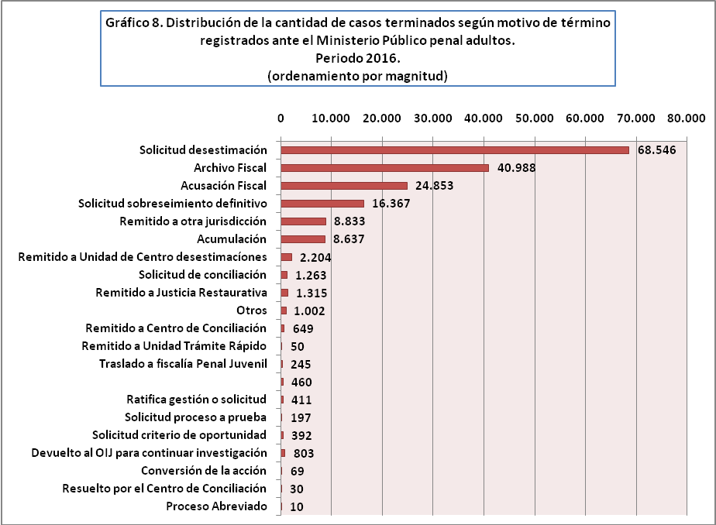
Elaborado por: Subproceso de Estadística, Dirección de Planificación.

De acuerdo con la gráfica, la “desestimación”, en concordancia con lo que establece el artículo 282 del Código Procesal Penal costarricense, es la herramienta procesal más utilizada por el Ministerio Público a fin de dar conclusión a los asuntos tramitados durante el 2016. Solo en dicho período estas resoluciones sumaron poco más de 68 mil casos, representando tal volumen un 38.6% del total de asuntos finalizados para ese período fiscal. Un segundo grupo de expedientes (40.988) fue dado de alta en razón de un archivo fiscal, lo cual se encuentra previsto en el artículo 298 del CPP, el cual a diferencia de la desestimación no extingue en sí mismo la acción penal, dando lugar a la posibilidad de que el caso pueda ser re abierto en el futuro. Ambas modalidades procesales comprenden el 61.8% de los asuntos finalizados por esta organización.

La imputación de cargos se ve reflejada a través de las acusaciones fiscales elaboradas en año, las cuales sumaron para el año en cuestión 27.853 y representaron porcentualmente un 15.5%, además registran un decrecimiento al pasar de 25.983 a 24.853 expedientes, tal y como verse en el siguiente recuadro.

El sobreseimiento definitivo previsto en 311 del CPP, fue adjudicado a 16.367 casos durante el 2016, cifra que experimenta una reducción de 2.581 asuntos.

A continuación de detallan los cinco motivos de término más frecuentemente señalados o solicitados por el Ministerio Público costarricense ante las autoridades jurisdiccionales y su comparación volumétrica en los cuatro años anteriores.
Cuadro 5. Distribución absoluta y porcentual para los 5 motivos de término más frecuentes en las fiscalías penales de adultos del
Ministerio Público Periodo 2012-2016

Motivo de Término | Casos terminados
Motivo de Término | 2012 | 2013 | 2014 | 2015 | 2016
Absolutos totales por año | 191.162 | 189.452 | 203.466 | 188.666 | 177.324
Solicitud desestimación | 85.376 | 80.657 | 73.979 | 68.828 | 68.546
Archivo Fiscal | 24.877 | 34.659 | 55.798 | 46.733 | 40.988
Acusación Fiscal | 24.353 | 24.777 | 25.641 | 25.983 | 24.853
Solicitud sobreseimiento definitivo | 24.158 | 21.345 | 19.795 | 18.948 | 16.367
Remitido a otra jurisdicción | 11.914 | 12.393 | 12.277 | 10.279 | 8.833
Porcentajes totales por año | 89,28% | 91,75% | 92,15% | 90,51% | 90,00%
Solicitud desestimación | 44,66% | 42,57% | 36,36% | 36,48% | 38,66%
Archivo Fiscal | 13,01% | 18,29% | 27,42% | 24,77% | 23,11%
Acusación Fiscal | 12,74% | 13,08% | 12,60% | 13,77% | 14,02%
Solicitud sobreseimiento definitivo | 12,64% | 11,27% | 9,73% | 10,04% | 9,23%
Remitido a otra jurisdicción | 6,23% | 6,54% | 6,03% | 5,45% | 4,98%
Elaborado por: Subproceso de Estadística, Dirección de Planificación.

El número de desestimaciones registradas en 2016 experimenta una baja respecto de 2015, situación que por su impacto podría ser interpretada más bien como un efecto constante o estacionamiento de la variable, pues como se aprecia la misma ha venido acumulando una serie de disminuciones consecutivas a inicio del quinquenio, lo que ha hecho que su volumen pase de poco más de 85 mil desestimaciones en 2012 a menos de 69 mil en la actualidad.

Otros motivos de término son los archivos fiscales, luego de haber permanecido en niveles inferiores a 25 mil asuntos a finales de 2012, ha logrado tras varios altibajos aumentar su caudal hasta más de 40 mil archivos en 2016, lo que mayor porcentaje de investigaciones penales con resultado negativo.

La acusación fiscal en los últimos cinco años muestra un comportamiento representa entre un 12% y 14% del total de terminados. Otro aspecto a destacar y que guarda relación con el peso resolutivo de otros motivos de término que de manera contraria extinguen la acción penal, tales como sobreseimiento definitivo (9.23%), es que las acusaciones se ubican casi cinco puntos porcentuales por encima de éstas y 24.6 puntos porcentuales encima de la desestimación.

De acuerdo con los alcances de este análisis, el sobreseimiento definitivo resulta ser uno de los tipos de sentencia mayormente analizados en la doctrina penal en razón de su diversidad y fines, el siguiente cuadro pretende brindar al lector una herramienta a efecto de poder individualizar aquellos que obedecen a razones propias del artículo 311 del CPP, de los que no lo son.
Cuadro 6. Distribución absoluta y porcentual para los sobreseimientos definitivos finiquitados por las fiscalías penales de adultos del
Ministerio Público Periodo 2012-2016
Sobreseimientos Definitivos | Año
Sobreseimientos Definitivos | 2012 | 2013 | 2014 | 2015 | 2016
Absolutos | 24.158 | 21.345 | 19.795 | 18.948 | 16.367
Artículo 311, Incisos a, b, c, e | 18.185 | 17.357 | 16.734 | 16.408 | 14.189
Extinción de la acción Penal | 5.973 | 3.988 | 3.061 | 2.540 | 2.178
Porcentajes | 100,00% | 100,00% | 100,00% | 100,00% | 100,00%
Artículo 311, Incisos a, b, c, e | 75,28% | 81,32% | 84,54% | 86,59% | 74,88%
Extinción de la acción Penal | 24,72% | 18,68% | 15,46% | 13,41% | 11,49%
Elaborado por: Subproceso de Estadística, Dirección de Planificación.

Como puede observarse, la cantidad de sobreseimientos definitivos dictados en razón del artículo 311 incisos a, b, c y e, comprende el 74,88% de la totalidad de asuntos sobreseídos durante el 2016. También se establece que dicha participación porcentual se ha venido reduciendo paulatinamente en el tiempo, principalmente respecto de los tres períodos que le anteceden, ubicándose como el peso relativo más bajo registrado para el actual quinquenio.

El sobreseimiento por extinción de la acción penal registra una tendencia a la baja, habiendo experimentado continuas bajas a lo largo de estos cinco años, hasta alcanzar en 2016 su nivel más bajo (2.178), con un porcentaje de 11.49%.
A continuación, se expone lo registrado por las ocho variables mencionadas dentro de este tipo de sobreseimiento definitivo:

Cuadro 7. Distribución absoluta y porcentual para los sobreseimientos definitivos por tipo de extinción de la acción penal con que se finiquitó por las fiscalías penales de adultos del Ministerio Público Periodo 2012-2016
Extinción de la Acción Penal | Año
Extinción de la Acción Penal | 2012 | 2013 | 2014 | 2015 | 2016
Absolutos | 5.973 | 3.988 | 3.061 | 2.540 | 2.178
Vencimiento del plazo | 39 | 22 | 7 | 5 | 4
Prescripción | 5.373 | 3.617 | 2.623 | 2.025 | 1693
Pago de la multa | 3 | 0 | 1 | 1 | 0
Desestimiento de la querella | 13 | 5 | 5 | 5 | 3
Muerte del imputado | 134 | 101 | 112 | 141 | 136
Muerte del ofendido | 5 | 8 | 1 | 3 | 3
Incumplim. plazo de investigación | 9 | 2 | 0 | 2 | 2
Otros | 397 | 233 | 312 | 358 | 337
Porcentajes | 100,00% | 100,00% | 100,00% | 100,00% | 100,00%
Vencimiento del plazo | 0,65% | 0,55% | 0,23% | 0,20% | 0,18%
Prescripción | 89,95% | 90,70% | 85,69% | 79,72% | 77,73%
Pago de la multa | 0,05% | 0,00% | 0,03% | 0,04% | 0,00%
Desestimación de la querella | 0,22% | 0,13% | 0,16% | 0,20% | 0,14%
Muerte del imputado | 2,24% | 2,53% | 3,66% | 5,55% | 6,24%
Muerte del ofendido | 0,08% | 0,20% | 0,03% | 0,12% | 0,14%
Incumplim. plazo de investigación | 0,15% | 0,05% | 0,00% | 0,08% | 0,09%
Otros | 6,65% | 5,84% | 10,19% | 14,09% | 15,47%
Elaborado por: Subproceso de Estadística, Dirección de Planificación.

La prescripción resulta ser la causa de sobreseimiento más comúnmente solicitada por el Ministerio Público y avalada por los juzgados penales, habiendo representado históricamente entre un 85% y 90%, sin embargo dichos pesos relativos se verían significativamente afectados a partir de 2015, en cuyo caso los porcentajes se redujeron a menos de un 80%, efecto que en alguna medida fue absorbido por “muerte del imputado y otros motivos”, pues como puede verse en la tabla de datos, los pesos relativos de estos motivos crecieron sincronizada mente con las bajas registradas en las prescripciones.

Seguidamente se desarrollará un analice de lo registrado como parte del Circulante Final para el periodo 2016 por parte de las Fiscalías Penales de Adultos del Ministerio Público.

- CIRCULANTE AL FINALIZAR

Al finalizar el 2016, el Ministerio Público costarricense mantenía una cantidad de 47.630 casos en trámite o investigación, cifra que al ser comparada con el circulante final de 2015 resulta ser 1.800 (3.9%) casos más alta. Como lo detalla la siguiente tabla con información, el Ministerio Público ha venido realizando esfuerzos importantes a fin de reducir el circulante al cierre de cada periodo, lo cual queda evidenciado al apreciar las cifras registradas en 2012 (64.602) versos las obtenidas para el presente período (47.630), sin embargo, resulta importante profundizar ligeramente respecto de la composición de ese circulante a efecto de analizar su estructura.

A continuación se expone el desglose tanto absoluto como porcentual por año desde el 2012, del circulante al finalizar para los estados en trámite y resoluciones provisionales:
Cuadro 8. Distribución absoluta y porcentual para el circulante final según estado registrado en las fiscalías penales de adultos del
Ministerio Público Periodo 2012-2016
Circulante al Finalizar | Año
Circulante al Finalizar | 2012 | 2013 | 2014 | 2015 | 2016
Absolutos | 64.602 | 61.601 | 52.440 | 45.830 | 47.630
En Trámite | 58.479 | 55.873 | 47.767 | 41.992 | 43.911
Con Resolución Provisional | 6.123 | 5.728 | 4.673 | 3.838 | 3.719
Porcentajes | 100,00% | 100,00% | 100,00% | 100,00% | 100,00%
En Trámite | 90,52% | 90,70% | 91,09% | 91,63% | 92,19%
Con Resolución Provisional | 9,48% | 9,30% | 8,91% | 8,37% | 7,81%
Elaborado por: Subproceso de Estadística, Dirección de Planificación.

La tendencia presentada para la clasificación del circulante final de la materia penal adultos, no registra variaciones importantes al menos en los últimos cinco años, en cuyo caso el volumen de asuntos que se encuentran en una etapa de investigación comprenden entre un 90% y 92% del circulante, mientras que aquellos asuntos que mantienen su estatus de trámite pero que ya cuentan con una resolución provisional, se mantienen en menos de un 10% anual.

En cuanto a los casos clasificados dentro del circulante al finalizar como “Resoluciones Provisionales” y que representan el 7.81 % (3719 casos) promedio anual restante del circulante al finalizar, estas se dividen en otras cuatro subcategorías que son: sobreseimiento provisional, rebeldía, ausencia y otros de los cuales, donde los catalogados como ausencia son los que acaparan la mayor magnitud de las resoluciones provisionales con un 79,86% (2970 casos) en promedio por año.

Cuadro 9. Distribución absoluta y porcentual para el circulante final por resolución provisional registrado en las fiscalías penales de adultos del Ministerio Público Periodo 2012-2016

Resolución Provisional | Año
Resolución Provisional | 2012 | 2013 | 2014 | 2015 | 2016
Absolutos | 6.123 | 5.728 | 4.673 | 3.838 | 3.719
Sobreseimiento provisional | 217 | 167 | 145 | 147 | 120
Rebeldía | 731 | 759 | 674 | 591 | 617
Ausencia | 5.074 | 4.775 | 3.825 | 3.077 | 2970
Otra | 101 | 27 | 29 | 23 | 12
Porcentajes | 100,00% | 100,00% | 100,00% | 100,00% | 100,00%
Sobreseimiento provisional | 3,54% | 2,92% | 3,10% | 3,83% | 3,23%
Rebeldía | 11,94% | 13,25% | 14,42% | 15,40% | 16,59%
Ausencia | 82,87% | 83,36% | 81,85% | 80,17% | 79,86%
Otra | 1,65% | 0,47% | 0,62% | 0,60% | 0,32%
Elaborado por: Subproceso de Estadística, Dirección de Planificación.

La razón de congestión mide el nivel de saturación o retraso que tienen las oficinas judiciales y su cálculo se obtiene al dividir la carga de trabajo entre el número de casos terminados en un período definido por 100.
La tasa de pendencia se calcula al dividir la cantidad de asuntos pendientes entre la carga de trabajo por 100.
La tasa de resolución se produce del cociente de los asuntos terminados respecto a la carga de trabajo, multiplicado por 100.
No incluye el archivo fiscal.

